Lions Påskris en tradition sen 1918 besöker Nordstan
2013-03-13 13:26
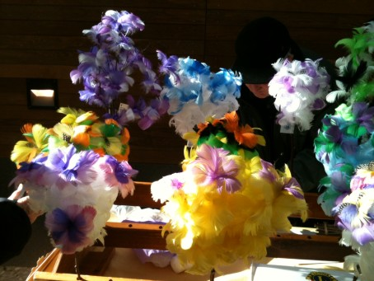
Ännu ett år med Lions Påskris. Fjädrar i alla kulörer bundna av flinka fingrar till hejdlösa kreationer finns i Nordstan från och med idag, onsdag- lördag11.00 -15.00. När Thore Zackrisson ännu en gång besöker Nordstan är det inte helt utan oro.
- Vi börjar bli gamla och det finns inte så många av damerna kvar som gör påskriset. Inte nog med det, det finns heller inte tillräckligt med fjädrar som är plockade på rätt sätt, säger Thore och berättar att de är väldigt noga att det blir rätt sort.
Lions tog över påskriset 1968 från Myrorna och har sedan dess hållt liv i denna tradition.Som vanligt går pengarna från försäljningen till välgörande ändamål.
- Vi är kvar i Nordstan så länge vi har något ris att sälja, säger Gunnar Nivall, som också är trogen säljare och har varit i Nordstan i närmare 15 år.
För mer information kontakta Tore Zachrisson från Lions Gathenhielm.
Tel : 031-47 92 59
Mobil: 0706-50 08 31
Nordstan är Sveriges ledande affärscentrum med 37 miljoner besökare och en omsättning på 4 miljarder kronor inklusive moms per år.

